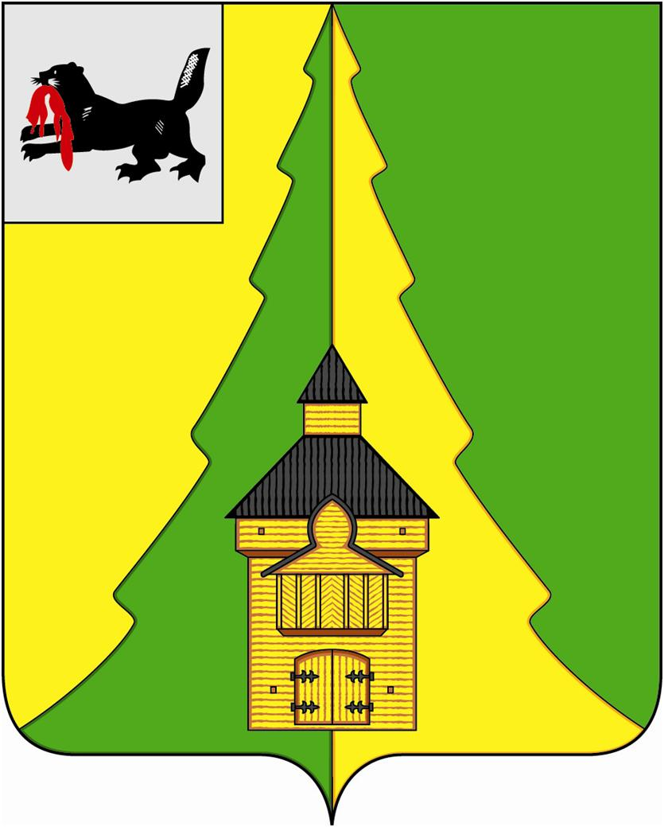
Российская Федерация
Иркутская область
Нижнеилимский муниципальный район
АДМИНИСТРАЦИЯ

ПОСТАНОВЛЕНИЕ

От 08.02.2022 г. № 125
г. Железногорск-Илимский

«О внесении изменений в постановление
от 10.04.2017 г. № 229 «Об утверждении
состава Общественного Совета по наградам
при мэре Нижнеилимского муниципального района»»

На основании обращения Областного государственного бюджетного учреждения здравоохранения «Железногорская районная больница» (далее – ОГБУЗ «Железногорская РБ»), в соответствии с постановлением администрации Нижнеилимского муниципального района от 27.12.2016 г. № 1168 «О внесении изменений в постановление мэра Нижнеилимского муниципального района от 12.02.2009 г. № 81 «Об утверждении Положения об Общественном Совете по наградам при мэре Нижнеилимского муниципального района», в связи с кадровыми изменениями, руководствуясь Уставом муниципального образования «Нижнеилимский район», администрация Нижнеилимского муниципального района

ПОСТАНОВЛЯЕТ:

1. Внести изменения в постановление от 10.04.2017 г. № 229 «Об утверждении состава Общественного Совета по наградам при мэре Нижнеилимского муниципального района»:
1.1. Исключить из состава Общественного совета по наградам при мэре Нижнеилимского муниципального района Велижанскую Екатерину Алексеевну – начальника отдела кадров ОГБУЗ «Железногорская РБ».
1.2. Включить в состав Общественного совета по наградам при мэре Нижнеилимского муниципального района Чиркову Галину Николаевну – врача-педиатра ОГБУЗ «Железногорская РБ» (по согласованию).
2. Настоящее постановление подлежит опубликованию в периодическом печатном издании «Вестник Думы и Администрации Нижнеилимского муниципального района» и на официальном сайте МО «Нижнеилимский район».
3. Контроль за исполнением данного постановления оставляю за собой.

Мэр района М.С. Романов

Рассылка: в дело-2, членам Общественного Совета по наградам.
Т.А. Полевая
31818

